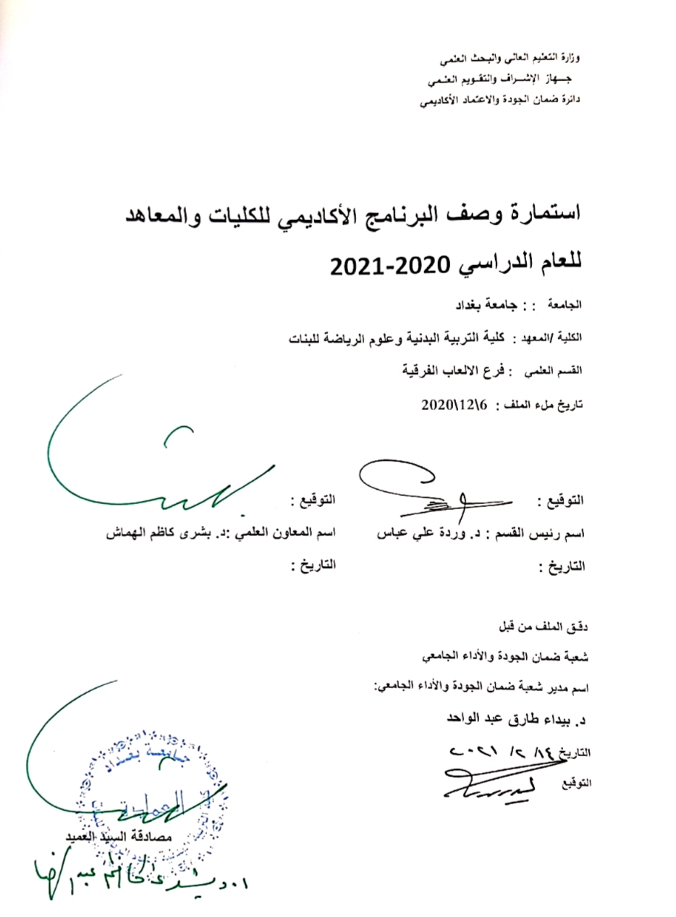
وصف البرنامج
يوفر وصف البرنامج الأكاديمي هذا انجازا مقتضيا لاهم خصائص البرامج ومخرجات التعلم المتوقعة من الطالب تحقيقها مبرهنا عما اذا كان قد حقق الاستفادة القصوى من الفرص المتاحة ويصاحبه وصف لكل مقرر ضمن البرنامج

- المؤسسة التعليمية | وزارة التعليم العالي والبحث العلمي
- القسم العلمي/المركز | جامعة بغداد/كلية التربية البدنية وعلوم الرياضة للبنات
- اسم البرنامج الأكاديمي أو المهني | كرة اليد /مرحلة رابعة
- اسم الشهادة النهائية | دكتوراه
- النظام الدراسي:  سنوي/مقررات/أخرى | سنوي
- برنامج الاعتماد المعتمد
- المؤثرات الخارجية الأخرى | الملعب الاخارجي
- تاريخ إعداد الوصف | 6\12\2020
- أهداف البرنامج الأكاديمي
- تحديث المفردات من قبل الكادر التدريسي بما لايقل عن 15% سنوياً
- العمل مع الوزارات المختلفة
- تطوير واعداد قادة من الشباب
- تطوير العملية التعليمية بكافة قطاعاتها

- مخرجات البرنامج المطلوب وطرائق التعليم والتعلم والتقييم
- الاهداف المعرفية
أ1- التدرج في شرح مفردات المهارات الفنية
أ2- التعرف على قوانين الالعاب
أ3- التدريب على الخطط
أ4- عرض data show
أ5- استعمال اجهزة حديثة للاداء
أ6- شرح تغييرات القاون
أ7- حث الطلبة على اتقان وتنفيذ المهارات كرة السلة
أ8- الالتزام بالمفردات الدراسية

- الاهداف المهاراتية الخاصة بالبرنامج
ب 1- اعداد التقارير
ب 2-اعداد بوسترات تخص اللعبة
طرائق التعليم والتعلم
- محاضرات نظرية +عملي
- استخدام وسائل العرض
- الانترنيت
طرائق التقييم
الامتحان النظري
- الامتحان العملي
- الحضور والالتزام
ج- الاهداف الوجدانية والقيمية
ج 1- رفع روح التعاون والعمل الجماعي
ج 2-الحث على الالفة ونشر المحبة
ج 3- اعطاء فرصة للمتعلم لتصحيح اخطاءه

طرائق التعليم والتعلم
- طريقة العرض والتطبيق

طرائق التقييم
- الامتحان النظري
- الامتحان العملي
- الحضور والالتزام
- من خلال الاداء
- من خلال الاجوبة النظرية
- الامتحانات الشفهية اليومية
د- المهارات العامة والتأهيلية المنقولة ( المهارات الأخرى المتعلقة بقابلية التوظيف والتطور الشخصي
د 1-رفع الروح المعنوية والمشاركة الجماعية
د 2-العمل التعاوني
د 3-نكران الذات ومحبة الجميع

طرائق التعليم
الشرح + العرض
لوحات توضيحية

طرائق التقييم
- امتحان نظري
- امتحان عملي
- اعداد تقارير

- بنية البرنامج
المرحلة الدراسية | رمز المقرر او المساق | اسم المقرر او المساق | الساعات المعتمدة
المرحلة الدراسية | رمز المقرر او المساق | اسم المقرر او المساق | نظري |  | عملي
الرابعة |  | كرة اليد | 2ساعة/شهر | 6ساعة/شهر
مخطط مهارات المنهج
يرجى وضع اشارة في المربعات المقابلة لمخرجات التعلم الفردية من البرنامج الخاضعة للتقييم
مخرجات التعلم المطلوبة من البرنامج
السنة / المستوى | رمز المقرر | اسم المقرر | أساسي  أم اختياري | الاهداف المعرفية |  |  |  | الاهداف المهاراتية الخاصة بالبرنامج |  |  |  | الاهداف الوجدانية والقيمية |  |  |  | المهارات العامة والتأهيلية المنقولة  (المهارات الأخرى المتعلقة بقابلية التوظيف والتطور الشخصي)
 |  |  |  | أ1 | أ2 | أ3 | أ4 | ب1 | ب2 | ب3 | ب4 | ج1 | ج2 | ج3 | ج4 | د1 | د2 | د3 | د4
 |  |  |  |  |  |  | 8 |  | 2 |  |  |  |  | 3 |  |  |  | 3

- التخطيط للتطور الشخصي
العمل على التعلم الجماعي
العمل على التعلم التعاوني

- معيار القبول (وضع الأنظمة المتعلقة بالالتحاق بالكلية أو المعهد )
الاختبارات البدنية والمهارية+ المقابلة الشخصية

- أهم مصادر المعلومات عن البرنامج
شبكة الانترنيت

نموذج وصف المقرر
وصف المقرر
يوفر وصف المقرر هذا إيجازا لأهم خصائص المقرر ومخرجات التعلم المتوقعة من الطالب تحقيقها مبرهنا عما إذا كان قد حقق الاستفادة القصوى من فرص التعلم المتاحة ولابد من الربط بينها وبين وصف البرنامج .

- المؤسسة التعليمية | وزارة التعليم العالي والبحث العلمي
- القسم العلمي/المركز | جامعة بغداد/كلية التربية البدنية وعلوم الرياضة للبنات
- اسم/رمز المقرر
- أشكال الحضور المتاحة | الملعب الخارجي (المخصص لكرة اليد )
- الفصل / السنة | سنوي
- عدد الساعات الدراسية (الكلي) | 2 ساعة بالأسبوع/56 ساعة
- تاريخ إعداد هذا الوصف | 6\12\2020
- أهداف المقرر
تعليم الخطط الهجومية
تعليم الخطط الدفاعية
تعليم القانون الدولي بكرة اليد
10 - مخرجات المقرر وطرائق التعليم والتعلم والتقييم
- الأهداف المعرفية
أ 1-تعرف متطلبات اللعبة
أ 2-تعرف كيفية قراءة القانون
أ 3-تعرف كيفية ادارة المباراة
- الأهداف المهاراتية الخاصة بالمقرر
ب 1-الوصول الى وضع خطط هجومية
ب 2-الوصول الى وضع خطط دفاعية
ب 3-الوصول الى الالية في التحكيم
طرائق التعليم
الشرح والتوضيح النظري والعملي

طرائق التقييم
الاختبارات اليومية والشهرية

ج- الأهداف الوجدانية والقيمية
ج 1-تعليم حب الجماعة ونكران الذات
ج 2-تعليم العمل الجماعي
ج 3-تعليم التعاون ومحبة الكل
طرائق التعليم والتعلم
المحاضراتشرح النظري وال

طرائق التقييم
الاختبار الشهري التحريري

د- المهارات العامة والتاهيلية المنقولة ( المهارات الأخرى المتعلقة بقابلية التوظيف والتطور الشخصي)
د 1-حب الجماعة
د 2-رفع الروح التعاونية
د 3-العمل التعاوني

11- بنية المقرر
الأسبوع | الساعات | مخرجات التعلم المطلوبة | اسم الوحدة/أو الموضوع | طريقة التعلم | طريقة التقييم
الأسبوع | الساعات | مخرجات التعلم المطلوبة | اسم الوحدة/أو الموضوع | طريقة التعلم | طريقة التقييم
الأسبوع | الساعات | مخرجات التعلم المطلوبة | اسم الوحدة / المساق | طريقة التعليم | طريقة التقييم
الأول | 2 ساعة | اعداد مدرب ميداني ومدرس اكاديمي | ) التعرف بلعبة الكرة اليد ونشؤها في العراق والعالم العربي  2) التعرف على خصائص ومميزات لعبة الكرة اليد . | العرض والنموذج المثالي والتسلسل الحركي للمهارة | الامتحانات اليومية والفصلية والاداء الامثل
الثاني | 2 ساعة | اعداد مدرب ميداني ومدرس اكاديمي | ) التعرف بمهارة الإرسال وأهميته في لعبة الكرة اليد .  2) شرح طريقة الأداء الفني لمهارة التصويب .  3) توضيح الأخطاء الشائعة في أداء مهارة التصويب | العرض والنموذج المثالي | الامتحانات اليومية والفصلية والاداء الامثل
الثالث | 2 ساعة | اعداد مدرب ميداني ومدرس اكاديمي | 1) شرح طريقة الأداء الفني لمهارة التصويب من السقوط  2) توضيح الأخطاء الشائعة في أداء مهارة التصويب من السقوط | العرض والنموذج المثالي | الامتحانات اليومية والفصلية والاداء الامثل
الرابع | 2 ساعة | اعداد مدرب ميداني ومدرس اكاديمي | 1)التعرف بمهارة اطبطبب  2) شرح طريقة الأداء الفني مهارة المناولة . | العرض والنموذج المثالي | الامتحانات اليومية والفصلية والاداء الامثل
الخامس | 2 ساعة | اعداد مدرب ميداني ومدرس اكاديمي | 1) شرح طريقة الأداء الفني لمهارة المناولة  2) شرح طريقة أداء المناولة | العرض والنموذج المثالي | الامتحانات اليومية والفصلية والاداء الامثل
السادس | 2 ساعة | اعداد مدرب ميداني ومدرس اكاديمي | 1) التعرف على الأخطاء الشائعة في أداء مهارة المناولة و | العرض والنموذج المثالي | الامتحانات اليومية والفصلية والاداء الامثل
السابع | 2 ساعة | اعداد مدرب ميداني ومدرس اكاديمي | 1) مراجعة للأداء المهاري لمهارة التصويب  2) مراجعة للأداء مهارة المناولة والتصويب | العرض والنموذج المثالي | الامتحانات اليومية والفصلية والاداء الامثل
الثامن | 2 ساعة | اعداد مدرب ميداني ومدرس اكاديمي | مراجعة لمهارتي التصويب والتصويب بالسقوط | العرض والنموذج المثالي | الامتحانات اليومية والفصلية والاداء الامثل
التاسع | 2 ساعة | اعداد مدرب ميداني ومدرس اكاديمي | امتحان الفصل الاول | العرض والنموذج المثالي | الامتحانات اليومية والفصلية والاداء الامثل
العاشر | 2 ساعة | اعداد مدرب ميداني ومدرس اكاديمي | التعرف بمهارة المركبة بكرة اليد  2) شرح طريقة الأداء الفني للمهارات المركبة | العرض والنموذج المثالي | الامتحانات اليومية والفصلية والاداء الامثل
الحادي عشر | 2 ساعة | اعداد مدرب ميداني ومدرس اكاديمي | شرح كيفية أداء مهارة الطبطبة العالية  2) الأخطاء الشائعة في الأداء الفني للطبطبة العالية | العرض والنموذج المثالي | الامتحانات اليومية والفصلية والاداء الامثل
الثاني عشر | 2 ساعة | اعداد مدرب ميداني ومدرس اكاديمي | 1) التعرف بمهارة الطبطببة الواطئة  2) 3) شرح طريقة الأداء الفني لمهارة الطبطبة الواطئة | العرض والنموذج المثالي | الامتحانات اليومية والفصلية والاداء الامثل
الثالث عشر | 2 ساعة | اعداد مدرب ميداني ومدرس اكاديمي | الأخطاء الشائعة في أداء مهارة الطبطبة الواطئة .  2) العوامل المؤثرة على نجاح مهارة الطبطبة الواطئة | العرض والنموذج المثالي | الامتحانات اليومية والفصلية والاداء الامثل
الرابع عشر | 2 ساعة | اعداد مدرب ميداني ومدرس اكاديمي | شرح طريقة أداء الخداع  . | العرض والنموذج المثالي | الامتحانات اليومية والفصلية والاداء الامثل
الخامس عشر | 2 ساعة | اعداد مدرب ميداني ومدرس اكاديمي | مراجعة للأداء المهاري لمهارة الخداع  2) التأكيد على الأداء الصحيح لأداءالخداع | العرض والنموذج المثالي | الامتحانات اليومية والفصلية والاداء الامثل
السادس عشر | 2 ساعة | اعداد مدرب ميداني ومدرس اكاديمي | إعطاء ملخص عن مهارة الخداع  2. | العرض والنموذج المثالي | الامتحانات اليومية والفصلية والاداء الامثل
السابع عشر | 2 ساعة | اعداد مدرب ميداني ومدرس اكاديمي | عطلة نصف السنة | العرض والنموذج المثالي | الامتحانات اليومية والفصلية والاداء الامثل
الثامن عشر | 2 ساعة | اعداد مدرب ميداني ومدرس اكاديمي | امتحان الشهر الثاني | العرض والنموذج المثالي | الامتحانات اليومية والفصلية والاداء الامثل
التاسع عشر | 2 ساعة | اعداد مدرب ميداني ومدرس اكاديمي | التعرف بمهارة الحجز. | العرض والنموذج المثالي | الامتحانات اليومية والفصلية والاداء الامثل
العشرون | 2 ساعة | اعداد مدرب ميداني ومدرس اكاديمي | التعرف على مهارة الخداع والحجز | العرض والنموذج المثالي | الامتحانات اليومية والفصلية والاداء الامثل
الحادي والعشرون | 2 ساعة | اعداد مدرب ميداني ومدرس اكاديمي | الاخطاء الشائعة للخداع والحجز | العرض والنموذج المثالي | الامتحانات اليومية والفصلية والاداء الامثل
الثاني والعشرون | 2 ساعة | اعداد مدرب ميداني ومدرس اكاديمي | شرح خطط عن الحجز والخداع | العرض والنموذج المثالي | الامتحانات اليومية والفصلية والاداء الامثل
الثالث والعشرون | 2 ساعة | اعداد مدرب ميداني ومدرس اكاديمي | التعرف على مهارة الدفاع عن الملعب وأهميته بلعبة الكرة اليد  2) شرح طريقة الأداء الفني لمهارة الدفاع عن الملعب | العرض والنموذج المثالي | الامتحانات اليومية والفصلية والاداء الامثل
الرابع والعشرون | 2 ساعة | اعداد مدرب ميداني ومدرس اكاديمي | الأخطاء الشائعة في الأداء الفني لمهارة الدفاع عن الملعب | العرض والنموذج المثالي | الامتحانات اليومية والفصلية والاداء الامثل
الخامس والعشرون | 2 ساعة | اعداد مدرب ميداني ومدرس اكاديمي | شرح لتشكيلات الدفاع | العرض والنموذج المثالي | الامتحانات اليومية والفصلية والاداء الامثل
السادس والعشرون | 2 ساعة | اعداد مدرب ميداني ومدرس اكاديمي | امتحان بالمهارات الستة | العرض والنموذج المثالي | الامتحانات اليومية والفصلية والاداء الامثل
السابع والعشرون | 2 ساعة | اعداد مدرب ميداني ومدرس اكاديمي | إعطاء بعض الحالات القانونية بلعبة الكرة اليد .  2) توضيح بعض القياسات القانونية عن ملعب الكرةاليد . | العرض والنموذج المثالي | الامتحانات اليومية والفصلية والاداء الامثل
الثامن والعشرون | 2 ساعة | اعداد مدرب ميداني ومدرس اكاديمي | التاكيد على تطبيق كافة المهارات | العرض والنموذج المثالي | الامتحانات اليومية والفصلية والاداء الامثل
التاسع والعشرون | 2 ساعة | اعداد مدرب ميداني ومدرس اكاديمي | إجراء مراجعة مع الطالبات عن أهمية كل مهارة بلعبة الكرة اليد | العرض والنموذج المثالي | الامتحانات اليومية والفصلية والاداء الامثل
الثلاثون | 2 ساعة | اعداد مدرب ميداني ومدرس اكاديمي | توجيه الأسئلة للطالبات حول الأخطاء الشائعة في أداء المهارات الأساسية بالكرة | العرض والنموذج المثالي | الامتحانات اليومية والفصلية والاداء الامثل

12- البنية التحتية
- الكتب المقررة المطلوبة | الكتاب المنهجي +القانون الدولي بكرة اليد
- المراجع الرئيسية (المصادر)
- الكتب والمراجع التي يوصى بها (المجلات العلمية ,التقارير,.....) | المجلات ذات الصلة بكرة اليد
- المراجع الالكترونية,مواقع الانترنيت.... | شبكة الانترنيت

13- خطة تطوير المقرر الدراسي

